УДК 537.52, 533.933, 53.08
К.В. Шпаков, А.В. Огинов
Физический институт им. П.Н. Лебедева РАН России
119991, Москва, Ленинский проспект, 53
e-mail: shpakov@lebedev.ru

СИСТЕМА РЕГИСТРАЦИИ ОПТИЧЕСКОГО ИЗЛУЧЕНИЯ С НАНОСЕКУНДНЫМ РАЗРЕШЕНИЕМ ДЛЯ ИССЛЕДОВАНИЯ НАЧАЛЬНОЙ ФАЗЫ АТМОСФЕРНЫХ РАЗРЯДОВ

Описана система регистрации оптического излучения с наносекундным разрешением, собранная в лаборатории физического института им. П.Н. Лебедева. Приведены характеристики системы, а также выявленные в ходе экспериментов недостатки этого первого прототипа. Приведены описание и результаты проведенных экспериментов по исследованию начальной фазы протяженного высоковольтного атмосферного разряда с применением этой диагностики.
Ключевые слова: атмосферный разряд, система регистрации, развитие разряда.

Введение

В настоящее время в разных лабораториях по всему миру [1, 2] ведутся активные исследования начальной стадии развития протяженного искрового разряда. Природное явление протяженного разряда – молнии, возникает при напряженности поля на порядок меньше порогового поля классического пробоя. Рассматриваются разные механизмы возникновения пробоя, одним из которых является так называемый пробой на убегающих электронах [3]. Излучения в рентгеновском и УФ диапазонах, которые сопровождают процесс ускорения электронов, при детальном изучении могут дать немало полезной информации о протекающих на предпробойной стадии процессах. Для этих целей в нашей лаборатории была собрана система регистрации излучения оптического и УФ диапазонов с наносекундным разрешением. Система представляет собой совокупность диагностик, собранных на базе фотоэлектронных умножителей (ФЭУ) и электронно-оптических преобразователей (ЭОП).

Описание системы регистрации

Диагностика на базе ФЭУ представляет собой четыре независимых датчика (схематически датчик представлен на рис. 1) со сходными параметрами. Она предназначена для обнаружения излучения (в видимом и ближнем УФ диапазонах) как такового, определения времени его возникновения, а также получения данных о характере изменения интенсивности этого излучения со временем. За счет большого набора оптических фильтров имеется возможность работать с узкими поддиапазонами спектра, лежащими внутри диапазона чувствительности диагностики, который составляет 240–600 нм. Временное разрешение этой диагностики составляет около 5 нс. К выходному окну датчика может быть присоединен коллиматор, позволяющий сузить область

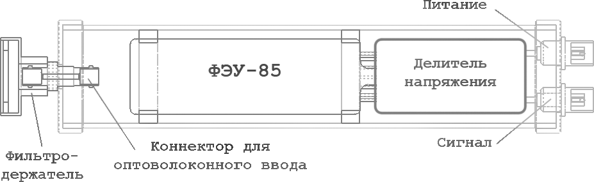

Рис. 1. Датчик оптического излучения на базе ФЭУ. Диапазон чувствительности 240–600 нм.

регистрации прибора до кружка диаметром 2.5 мм, расположенного на расстоянии объекта исследования.

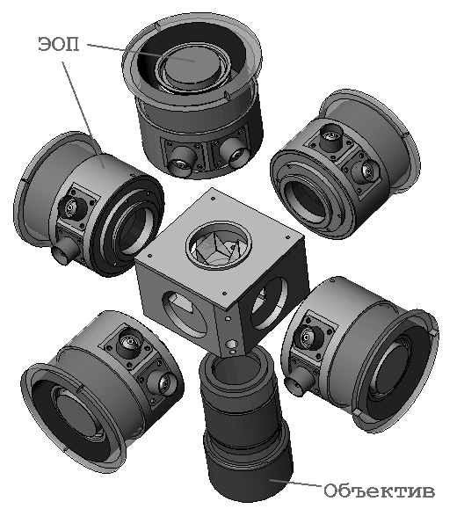

Рис. 2. Схема пятиканальной системы скоростной оптической съемки.

Диагностика на базе ЭОПов (рис. 2) представляет собой пятиканальную систему скоростной оптической съемки (в видимом диапазоне длин волн) с временным ~7 нс и пространственным ~5 мм разрешениями и с полем зрения диаметром 0.45 м в плоскости объекта наблюдения. Изображение проецируется центральным объективом, расположенным на главной оптической оси всей системы, на систему призм, расположенных в фокальной плоскости этого объектива, где оно разделяется на пять частей и впоследствии попадает одновременно на пять ЭОПов. Без дополнительных преломлений и отражений сформированное изображение поступает на канал № 5 (осевой канал). На остальные же каналы, развернутые под углом 90° по отношению к главной оси и друг к другу, приходит оптическое излучение, содержащее информацию о, приблизительно, трети (по площади) исходного поля зрения в плоскости объекта (см. рис. 3).
В этой пятиканальной системе используются двухэлектродные ЭОПы первого поколения в качестве управляемых затворов и усилителей оптического сигнала (с относительно небольшим

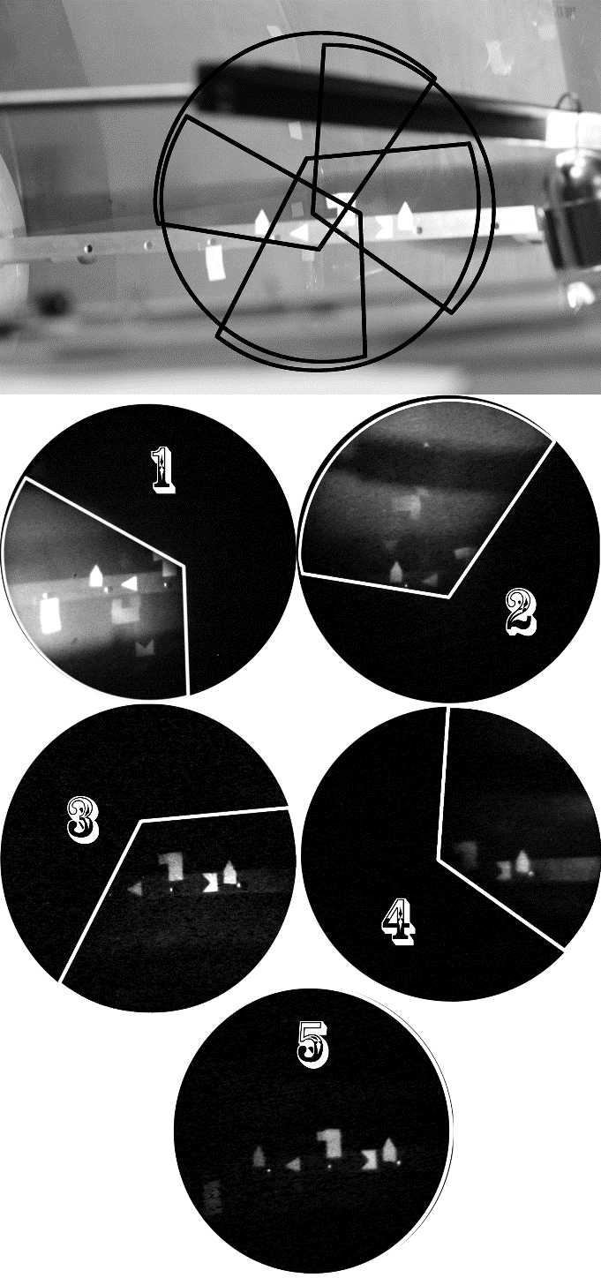

Рис. 3. Схема деления исходного изображения по каналам на примере съемки тестового объекта в непрерывном режиме работы ЭОПов.

усилением G~200). Входные и выходные окна ЭОПов выполнены на базе волоконно-оптических пластин, диаметр рабочего поля фотокатода равен 27 мм. Компоновка системы позволяет работать как в импульсном режиме (до пяти каналов), так и в непрерывном режиме, в обход кабельного генератора (в этом режиме могу работать одновременно до четырех каналов). В импульсном режиме управление открытием электронно-оптических затворов путем подачи осуществляется коротких (по времени)

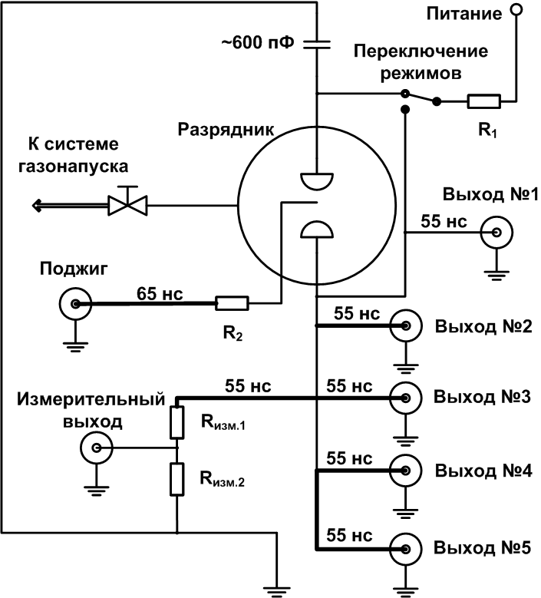
Рис. 4. Схема кабельного генератора, генерирующего управляющий импульс для открывания электронно-оптического затвора в нужный момент времени.

высоковольтных импульсов (диапазон напряжения импульса 12–16 кВ) с многоканального кабельного генератора (рис. 4). ЭОПы коммутируются с генератором кабелями разной длины, подобранной таким образом, чтобы напряжение на каждом ЭОПе появлялось в определенный момент времени после срабатывания разрядника. В непрерывном режиме напряжение питания ЭОПов составляет всего 2–4 кВ. Разрешение по объекту, находящемуся на расстоянии 2.2 м от торца центрального объектива системы, при съемке в непрерывном режиме составляет около 2 мм. При работе ЭОПа в импульсном режиме, разрешение падает до приблизительно 5 мм. Для съемки изображения с выходного окна ЭОПа (торца волоконно-оптической пластины) применяются цифровые фотокамеры, которые снабжены светосильными (D/F=1:1.8) макрообъективами для минимизации потерь яркости сигнала.
На рис. 3 на снимках с каналов № 1 и 2 видно наложение повернутой на 90° и зеркально отображенной тусклой копии изображения на более яркое действительное изображение канала. Это связано с паразитными отражениями на гранях оптических призм и происходит при относительно высокой яркости поступающего изображения. При съемке относительно слабого излучения, возникающего на начальных стадиях развития протяженного искрового разряда (до непосредственно пробоя), подобных наложений замечено не было. Также стоит отметить существенную разность в яркости используемых ЭОПов. Яркость можно увеличить, подняв напряжение в питающем импульсе, однако это невозможно сделать независимо для каждого канала в данной конфигурации системы. В результате ограничение на максимальное значение напряжения питания накладывается самым ярким ЭОПом (канал №1). Такое положение дел немного затрудняет анализ получаемых результатов, однако в настоящее время ведутся работы по модернизации данной системы с учетом выше перечисленных недостатков.

Результаты и обсуждение

Эксперименты проводились на установке ЭРГ в Физическом институте им. П.Н. Лебедева Российской академии наук (г. Москва). Установка адаптирована под вывод высокого напряжения на воздух [4]. Амплитуда напряжения в импульсе в проведенных экспериментах достигала 1.2 МВ, а время нарастания напряжения от 100 кВ до 1.1 МВ составляло около 200 нс. Во всех проведенных экспериментах разрядный промежуток составлял 600 мм.
Вначале было проведено две серии экспериментов по регистрации оптического излучения диагностикой на базе ФЭУ. Целью первой серии экспериментов было обнаружение излучения, возникающего на ранних стадиях развития высоковольтного протяженного искрового разряда, и определение его приблизительного спектрального состава. Для этого использовались четыре датчика, на которые были установлены разные оптические фильтры. За счет изменения набора фильтров удалось определить приблизительный диапазон длин волн, в котором лежит излучение, возникающее в разрядном промежутке на стадии нарастания напряжения. Стоит сразу отметить, что это излучение принадлежит ультрафиолетовой области спектра (диапазон длин волн приблизительно 240–330 нм).

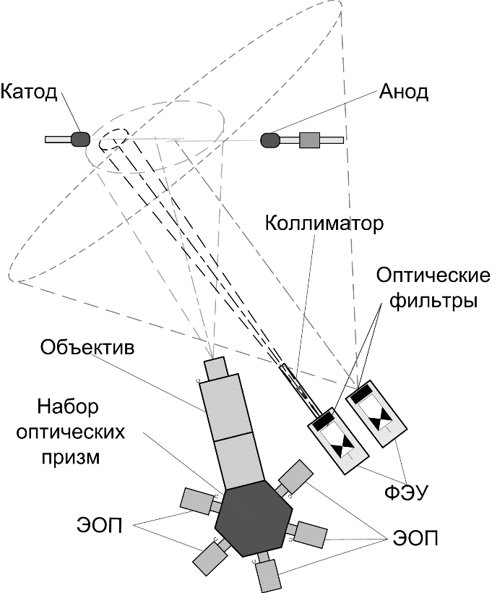
Рис. 5. Схема расположения диагностик в проведенных экспериментах.

Целью второй серии экспериментов было определение области возникновения этого УФ излучения в межэлектродном пространстве. Для этого использовались два датчика, на которые были установлены одинаковые оптические фильтры: один с коллиматором, один без (рис. 5).
Из осциллограмм (рис. 6) видно, что раньше по времени возникает излучение с более короткой длинной волны. Излучение, соответствующее ближней ультрафиолетовой области спектра (240–400 нм,– на границе чувствительности диагностики), возникает на стадии нарастания напряжения на катоде. Из рис. 6 видно, что в момент возникновения этого излучения скорость нарастания напряжения начинает падать. Когда интенсивность упомянутого излучения начинает спадать, то скорость нарастания напряжения на катоде возрастает.
На рис. 7 представлены результаты второй серии экспериментов. Самый ранний импульс УФ излучения (диапазон 240–400 нм) возникает в прикатодной области. Было проведено множество

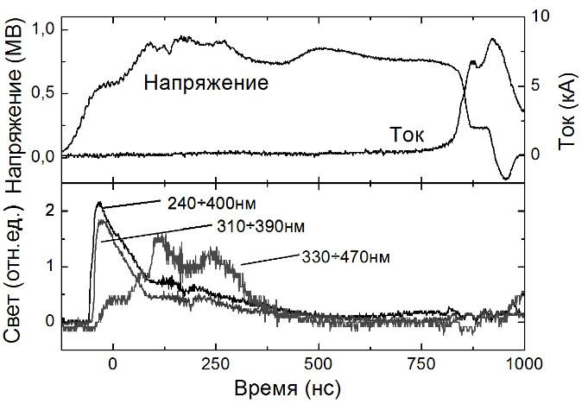
Рис. 6. Результаты регистрации оптического излучения разных диапазонов длин волн.

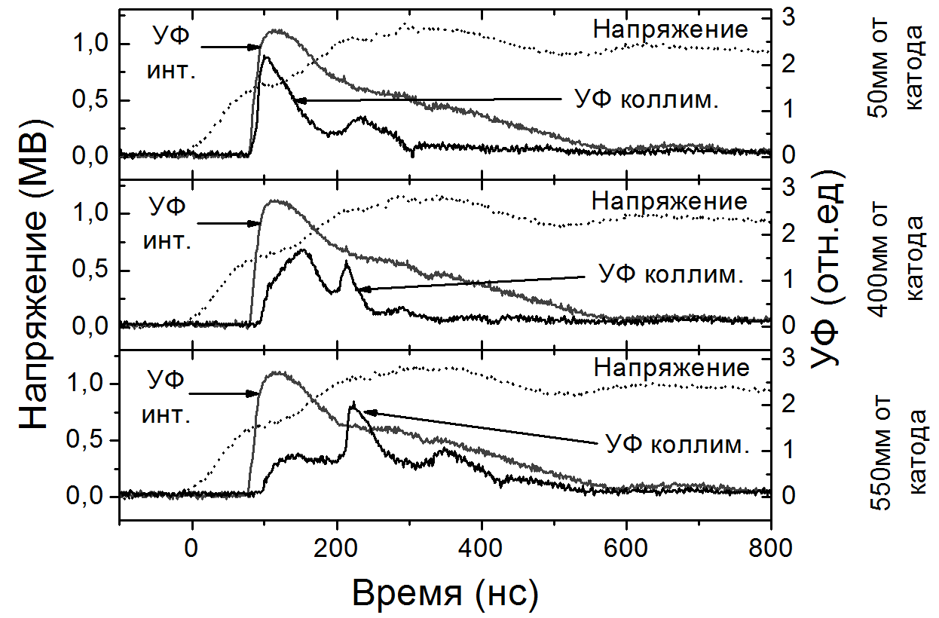
Рис. 7. Результаты проведенных экспериментов по обнаружению области генерации УФ излучения на начальных стадиях развития протяженного высоковольтного искрового разряда.

экспериментов, в каждом из которых менялось положение датчика, снабженного коллиматором. Эксперименты показали, что при удалении от катода в сторону анода излучение в той области, которую “видит” датчик, возникает позже по времени, а амплитуда сигнала уменьшается. При этом при приближении к аноду, на некотором расстоянии от него появляется второй максимум УФ излучения, фронт нарастания (точка фронта на полувысоте) которого отстоит от фронта первого на 100–120 нс. При этом данные интегральной съемки развития разряда с принудительным выключением электрического поля [5] говорят о том, что первыми появляются стримеры именно с катода, а через 100–150 нс можно заметить анодные стримеры. Также следует отметить, что УФ излучение (интегральное со всего разрядного промежутка) регистрируется через 80 нс после начала подъема напряжения на зазоре (само напряжение на катоде в этот момент составляет 580–600 кВ), а первые различимые стримеры видны через 90–150 нс после фронта УФ.

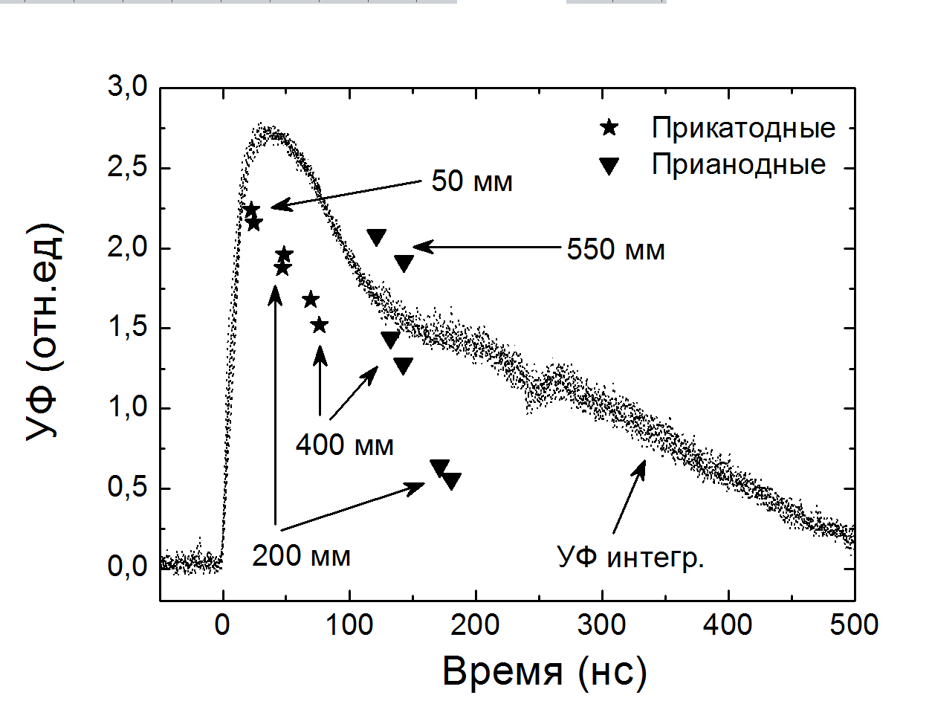

Рис. 8. Пики УФ излучения, зарегистрированного в разных “выстрелах” коллимированным датчиком на разных расстояниях от катода. Звездочками показаны пики УФ излучения, область генерации которого перемещается со временем в сторону от катода, треугольниками – в сторону от анода.

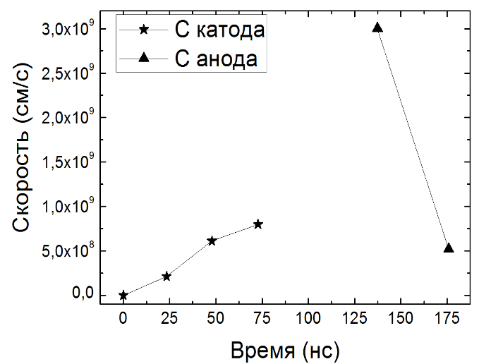

Рис. 9. Оценка скоростей перемещения областей генерации УФ излучения.

На рис. 8 наглядно показаны положения максимумов УФ по времени и их амплитуда при регистрации на разных расстояниях от катода. Сигналы, относящиеся к свечению прикатодной и прианодной области, показаны отдельно. За точку отсчета по времени взят передний фронт интегрального УФ. При регистрации УФ на расстоянии 550 мм от катода (50 мм от анода) сигнал с ФЭУ, снабженного коллиматором, превышает интегральный сигнал. Это связанно с небольшим различием параметров использованных ФЭУ (около 20 %). На рис. 9 приведены оценки линейных скоростей перемещения прикатодной и прианодной областей генерации УФ излучения в каждый конкретный момент времени развития разряда. За точку отсчета по времени взят передний фронт интегрального УФ. По данным расчетам скорости роста стримеров (если считать, что источником УФ излучения является головка стримера) как минимум на порядок превосходят значения полученные в ходе оценок результатов интегральной съемки с принудительным отключением электрического поля [5]. Скорости катодных стримеров составляют от 2·10⁸ см/с через 100 нс после начала подъема напряжения на зазоре и за 50 нс увеличивается до 8·10⁸ см/с. Для анодных стримеров начальная скорость составляет 3·10⁹ см/с (стримеры 50 мм в длину) через 220 нс после начала подъема напряжения и падает до 5·10⁸ см/с за 40 нс. Полученные результаты согласуются с теоретическими расчетами [6].
Таким образом, с помощью данной диагностики была обнаружена область генерации излучения диапазона 240–400 нм, а также прослежена его динамика во времени и пространстве.
Также была проведена серия экспериментов, в которых использовалась пятиканальная система скоростной оптической съемки для получения данных о структуре и динамике оптического излучения, возникающего на начальных стадиях развития высоковольтного искрового разряда. Как отмечалось выше, на момент проведения экспериментов система, расположенная как показано на рис. 5, позволяла производить съемку области диаметром 0.45 м. Во всех проведенных экспериментах межэлектродное расстояние составляло 0.6 м, для обеспечения достаточной длительности процесса. Для исследования была выбрана прикатодная область. Было проведено множество экспериментов, в ходе которых менялось только значение временной задержки между срабатыванием пятиканальной системы и запуском исследуемого процесса.

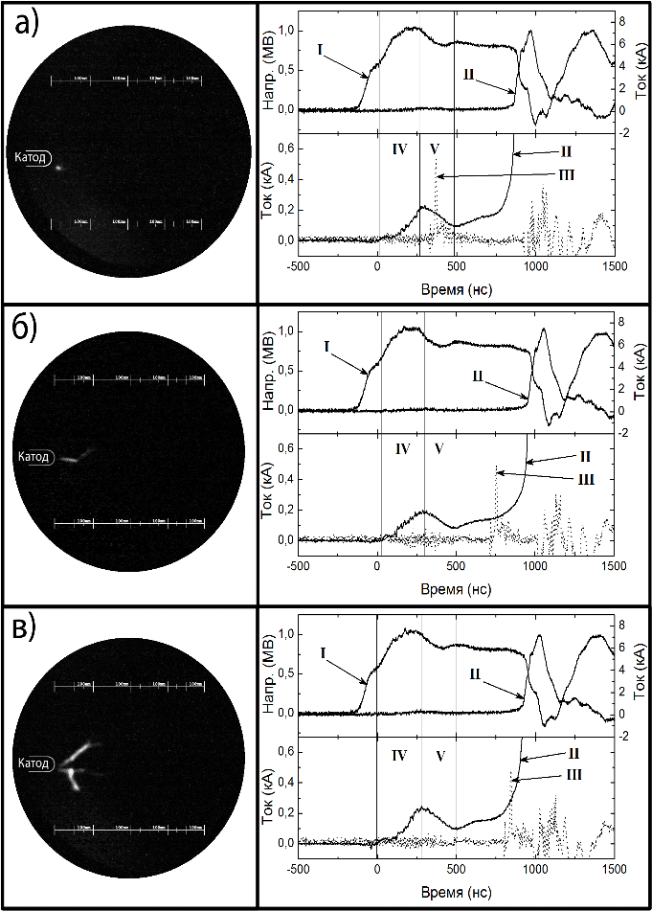
Рис. 10. Снимки разряда, полученные с помощью пятиканальной системы в разных “выстрелах” с осциллограммами.

На рис. 10 приведены кадры, сделанные в разных “выстрелах”. Номерами на осциллограммах обозначено: I – кривая напряжения; II – кривая тока; III – сигнал, открывающий первый (по порядку) электронно-оптический затвор (каждый последующий открывается через 10 нс после предыдущего, длительность экспозиции каждого составляет приблизительно 7 нс); IV и V -промежутки времени, соответствующие нарастанию и спаду предымпульса тока, соответственно. Рис. 9 иллюстрирует, как стримерно-лидерный канал прорастает от катода, при этом “ответная часть” находится за пределами кадра на ранних стадиях развития разряда. Это обусловлено ограниченным полем зрения системы, а также более поздним стартом стримерно-лидерного процесса на аноде. На снимках видно относительно яркое свечение уже на спаде предымпульса тока (рис. 10,а). Эксперименты показали, что по мере спада сигнала тока (в интервале между предымпульсом и основным током) свечение, регистрируемое пятиканальной системой, сначала угасает, а затем на определенном расстоянии по времени) от фронта основного

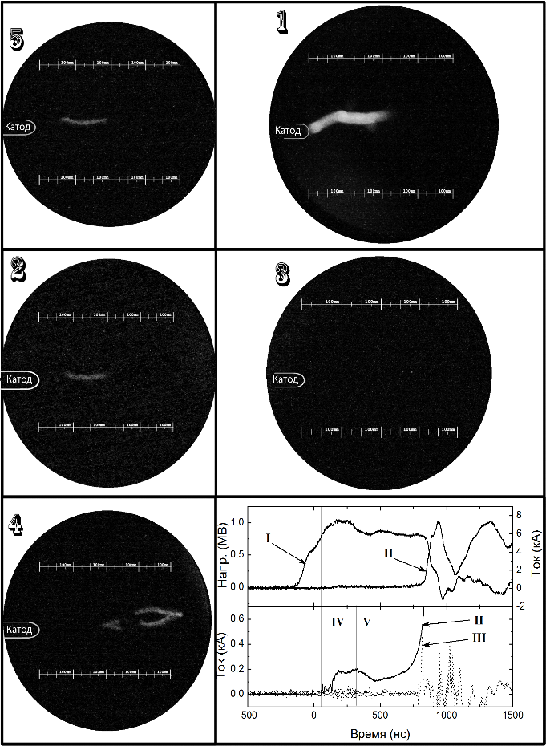
Рис. 11. Снимки разряда, полученные с помощью пятиканальной системы в одном из “выстрелов” с осциллограммами.

тока начинает снова разгораться. Это согласуется с результатами более ранних экспериментов по регистрации излучения видимого диапазона на установке ЭРГ [5]. На предымпульсе тока область свечения представляет собой округлое пятно (диаметром около 20 мм) локализованное на конце катода. Последующий же импульс свечения развивается со временем от пятна до длинной ломаной линии, зачастую ветвящейся (рис. 10,в), характерной для разряда длинной искры и молнии. На снимках на конце светящегося канала можно заметить яркое пятно (головка лидера) и тусклое ответвление (отдельный стример из стримерной зоны, см. рис. 10,б) приблизительно в направлении анода.
На рис. 11 представлены снимки со всех каналов пятиканальной системы, сделанные в одном “выстреле” экспериментальной установки. Временная задержка между запусками ЭОПов реализована через кабельные линии фиксированной длины, и в проведенной серии экспериментов составляла 10 нс между соседними (по номеру) каналами. Причем падение амплитуды питающего импульса, приходящего на последний канал, относительно первого не превышало 2.5 %. В эксперименте, результаты которого представлены на рис. 11, первым запускался канал №5, через 10 нс канал №1 и далее по порядку. Несмотря на столь малую задержку между каналами на рис. 10 можно увидеть развитие стримерно-лидерного процесса. На первом кадре (канал №5) видна очень тусклая линия, отходящая от катода, которая после резкого изгиба становится довольно яркой. На втором кадре (канал №1) видно небольшое ответвление вниз около правого конца светящегося канала. А на последнем кадре (канал №4) видны правый край стримерно-лидерного канала, прорастающего с катода, в форме “<”, и его “ответная часть”, прорастающая с анода. Оба этих ветвящихся канала готовы через несколько десятков наносекунд пересечься и, таким образом, завершить создание горячего проводящего канала и дать дорогу основному току разряда. Таким образом, эти результаты показывают, как небольшое ответвление стримерно-лидерного канала за 50 нс возникло и проросло на приблизительно 50 мм с приблизительной скоростью 10⁹ см/с, что согласуется с результатами регистрации УФ излучения, приведенными выше (см. рис. 8).

Работа выполнена при поддержке грантов РФФИ (10-08-01283) и Учебно-Научного Комплекса ФИАН (программа поддержки научной молодежи).

СПИСОК ИСПОЛЬЗОВАННОЙ ЛИТЕРАТУРЫ

- Dwyer J.R., Saleh Z., Rassoul H.K., Concha D. et al. A study of X-ray emission from laboratory sparks in air at atmospheric pressure // J. Geophys. Res. – 2008. – V. 113. – D23207.
- Rahman M., Cooray V., Ahmad N.A. et al. X rays from 80-cm long sparks in air // Geophys. Res. Lett. – 2008. – V. 35. – L06805.
- Gurevich A.V., Zybin K.P. // Physics-Uspekhi. – 2001. – V. 44. P. 1119.
- Огинов А.В., Чайковский С.А., Богаченков В.А. и др. // Научная сессия НИЯУ МИФИ-2010. Тезисы докладов. Москва, 2010. – Том I. – С. 197.
- Огинов А.В., Чайковский С.А., Богаченков В.А., Шпаков К.В. // Труды научной сессии НИЯУ МИФИ-2010. Москва, 2010, Т.2, С. 92-95.
- Oreshkin E.V., Chaikovsky S.A., Oginov A.V., Shpakov K.V. // Proc. of 16th Int. Symp. on High Current Electronics. Tomsk, 2010. – Р. 172-175.

Стаття надійшла до редакції 24.05.2011

K.V. Shpakov, A.V. Oginov
P.N. Lebedev Physical Institute of RAS, 119991 Moscow, Russia, Leninskii ave., 53
e-mail: shpakov@lebedev.ru

REGISTRATION SYSTEM OF OPTICAL RADIATION WITH NS-SCALE TIME RESOLUTION FOR ATMOSPHERIC DISCHARGE’S INITIAL PHASE INVESTIGATION

Registration system of optical radiation with ns-scale time resolution constructed in laboratory of P.N. Lebedev Physical Institute was described. Characteristics and also observed during experiments defects of this first prototype of the system were given. Description and results of the carried out experiments of high-voltage atmospheric long discharge initial phase investigation using this diagnostic were given.
Key words: atmospheric discharge, registration system, discharge development.

К.В. Шпаков, О.В. Огінов
Фізичний інститут ім. П.Н. Лебедєва РАН, 119991, Москва, Ленінський проспект, 53, Росія
e-mail: shpakov@lebedev.ru

СИСТЕМА РЕЄСТРАЦІЇ ОПТИЧНОГО ВИПРОМІНЮВАННЯ З НАНОСЕКУНДНИМ РОЗДІЛЕННЯМ ДЛЯ ДОСЛІДЖЕННЯ ПОЧАТКОВОЇ ФАЗИ АТМОСФЕРНИХ РОЗРЯДІВ

Описана система реєстрації оптичного випромінювання з наносекундним розділенням, зібрана в лабораторії фізичного інституту ім. П.Н. Лебедєва. Приведені характеристики системи, а також виявлені в ході експериментів недоліки цього першого прототипу. Приведені опис і результати проведених експериментів з дослідження початкової фази протяжного високовольтного атмосферного розряду з застосуванням даної діагностики.
Ключові слова: атмосферний розряд, система реєстрації, розвиток розряду.

